Programmieren
mit dem Ti-Inspire
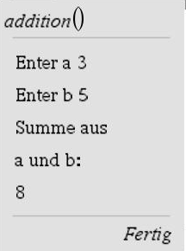
Aufgabe: Erstelle ein Programm! Das Programm soll zwei Zahlen abfragen, anschließende beide addieren und die Summe ausgeben

Öffne eine Calculatorseite, [menu], [9: Funktionen und Programme], [1: Programmeditor], [1: Neu]. Mit [enter] abschließen. | 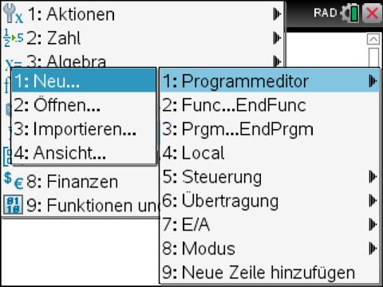
Nenne das Programm „Addition“ und bestätige mit [enter]. | 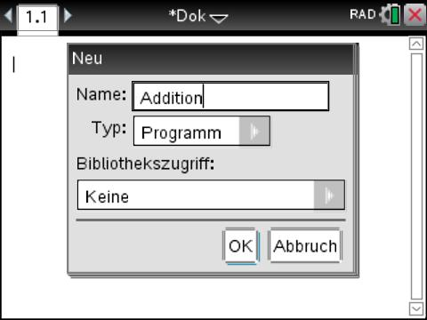  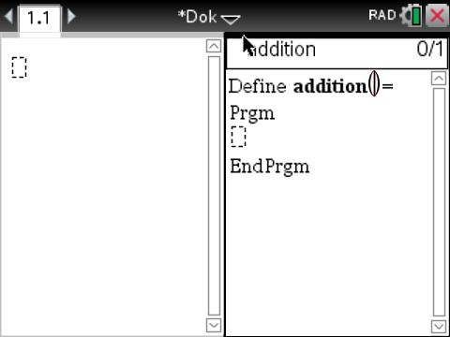
Unter dem Wort „Prgm“ kannst du nun Befehle eingeben.  Request fragt eine Variable ab.  Die Anführungsstriche “ “ findest du bei [ctrl] und    Disp zeigt etwas auf dem Bildschirm an.  Weiter Befehle, die man eingeben kann, findet man unter [menu] | 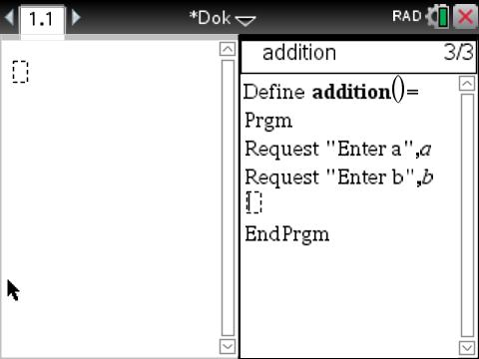  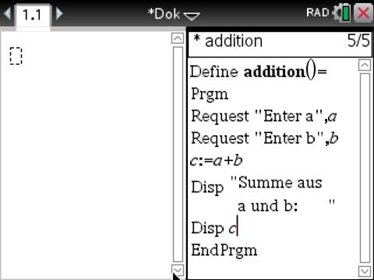
Wenn das Programm fertig ist, muss es überprüft und gespeichert werden. Hierzu [menu],  [2: Syntax überprüfen & speichern,  [1: Syntax überprüfen & speichern. Ctrl +B] +  Mit [enter] abschließen. | 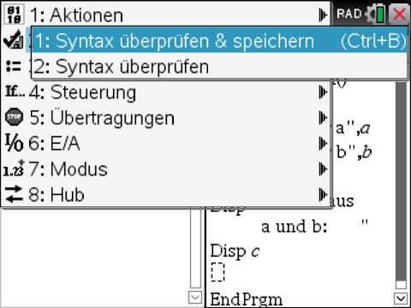
Dann „addition()“ eingeben.  Die Klammer ist hierbei wichtig!  Möchte man das Programm noch einmal starten, muss man nicht noch einmal „addition ()“ eingeben.  Es genügt, mit der Pfeiltaste des Touchpads nach oben zu klicken und auf [enter] zu drücken. | 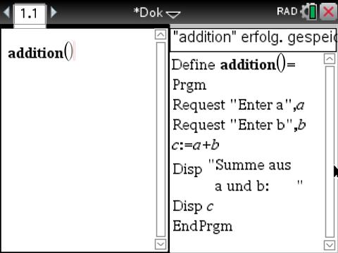  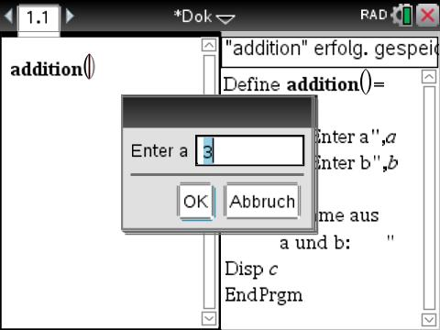
Nach Eingabe aller Variablen, führt der Rechner das Programm aus. | 